SAINT PAUL-BOURDON BLANC
Documentation technique



KANBOARD
DÉCEMBRE 2024
RÉDIGÉ PAR Mathis BOUCHET
Révisé par Tom COELHO



Table des matières
1. Étape : Création profil sur le site 4
A. Paramétrage : 4
B. Création Groupe : 6
C.Création ressource : 7
Validation 12

Étape 1 : Mise à jour de votre système

A. Mise à jour
Mise à jour du système : Avant de commencer l'installation, il est important de mettre à jour les paquets du serveur pour s'assurer que vous disposez des dernières versions stables.
apt update && apt upgrade -y

Étape 2 : Installation des dépendances

B. Installer les dépendances :
Installez les paquets nécessaires, notamment Apache2, MariaDB et PHP avec les modules requis.

apt install apache2 mariadb-server php php-cli php-mysql php-gd php-mbstring php-xml php-curl unzip -y

C. Vérification Apache2 :
systemctl status apache2

D. Vérification MariaDB :
systemctl status mariadb

Étape 3 : Configuration de MariaDB

A. Sécurisation de MariaDB :
Exécutez le script de sécurisation de MariaDB pour configurer le mot de passe root et d'autres options de sécurité.
mysql_secure_installation

B. Création de la base de données et de l'utilisateur pour Kanboard :
Connectez-vous à MariaDB avec l'utilisateur root.
sudo mysql -u root -p

Créez la base de données, l'utilisateur et attribuez les privilèges nécessaires.
CREATE DATABASE kanboard CHARACTER SET utf8mb4 COLLATE utf8mb4_unicode_ci;
CREATE USER 'kanboard_user'@'localhost' IDENTIFIED BY 'votre_mot_de_passe';
GRANT ALL PRIVILEGES ON kanboard.* TO 'kanboard_user'@'localhost';
FLUSH PRIVILEGES;
EXIT;

Étape 4 : Installation de Kanboard

A. Téléchargez Kanboard :
cd /var/www/html
sudo wget https://github.com/kanboard/kanboard/archive/refs/tags/v1.2.43.zip
sudo unzip kanboard-1.2.43.zip
sudo rm kanboard-1.2.43.zip
sudo mv kanboard-1.2.43 kanboard

Lien vers le realeases de kanboard : https://github.com/kanboard/kanboard/releases

B. Donner les bonnes permissions
Assurez-vous que le serveur web peut accéder aux fichiers.
sudo chown -R www-data:www-data /var/www/html/kanboard
sudo chmod -R 755 /var/www/html/kanboard

Étape 5 : Configuration d'Apache2

A. Création d'un fichier de configuration pour Apache :
Créez un fichier de configuration pour Kanboard.
sudo nano /etc/apache2/sites-available/kanboard.conf

Ajoutez le contenu suivant (en remplaçant votre_domaine.com par votre domaine ou adresse IP si nécessaire) :
<VirtualHost *:80>
ServerAdmin webmaster@votre_domaine.com
DocumentRoot /var/www/html/kanboard
ServerName votre_domaine.com

<Directory /var/www/html/kanboard>
Options Indexes FollowSymLinks
AllowOverride All
Require all granted
</Directory>

ErrorLog ${APACHE_LOG_DIR}/error.log
CustomLog ${APACHE_LOG_DIR}/access.log combined
</VirtualHost>

B. Activer le site et les modules Apache
sudo a2ensite kanboard.conf
sudo a2enmod rewrite
sudo systemctl restart apache2

Étape 6 : Configuration de Kanboard Srv

A. Configuration du fichier de base de données :
Ouvrez le fichier de configuration de Kanboard pour spécifier les paramètres de la base de données.
sudo nano /var/www/html/kanboard/config.php

Ajoutez les informations de connexion à la base de données :
<?php
define('DB_DRIVER', 'mysql');
define('DB_USERNAME', 'kanboard_user');
define('DB_PASSWORD', 'votre_mot_de_passe');
define('DB_HOST', 'localhost');
define('DB_NAME', 'kanboard');
?>

B. Terminer la configuration :
Après avoir configuré la base de données, ouvrez votre navigateur et accédez à l'URL de votre serveur, par exemple : http://votre_domaine.com ou http://votre_ip. (Usernname : admin / Password : admin)

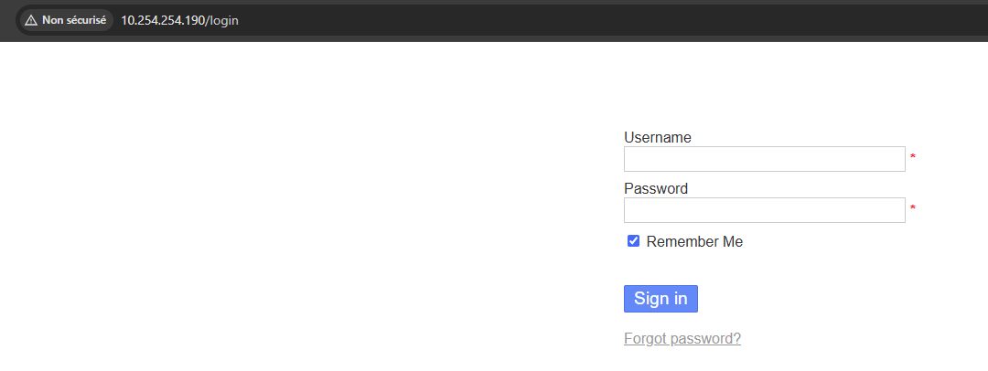

Étape 7 : Configuration de Kanboard

A. Ajouter des utilisateurs
Pour pouvoir ajouter des utilisateurs suivez les instructions suivantes :

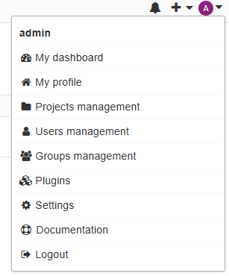

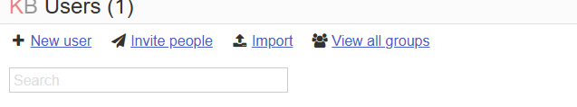

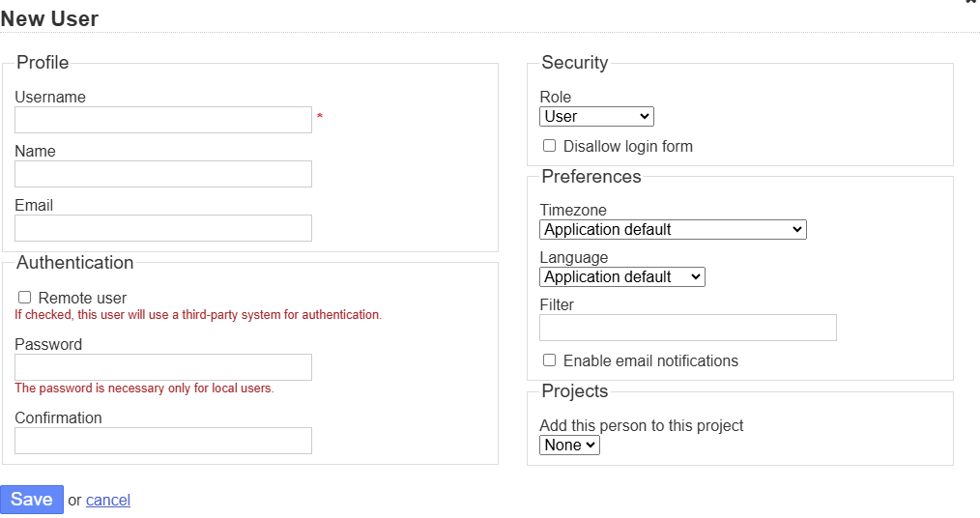
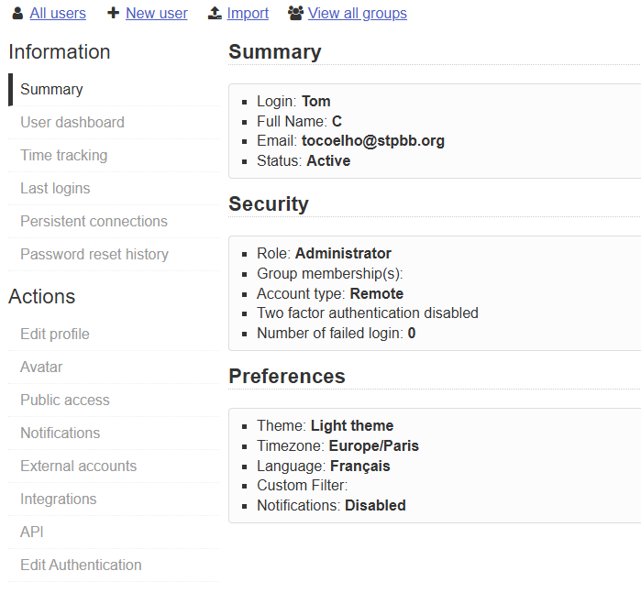

Étape 8 : Configuration de la connexion LDAP

A. Configuration sur l’AD :
Sur l’AD, allez créer un compte de lecture :
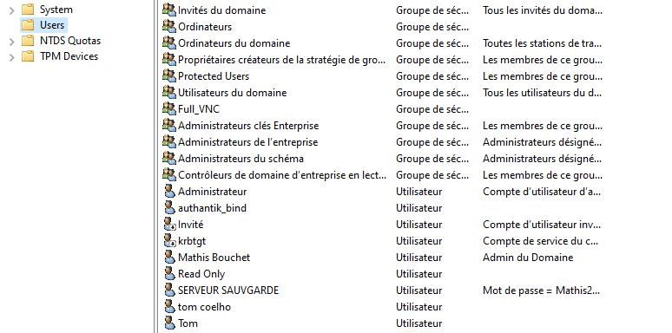
Créez un groupe et ajoutez l’utilisateur dedans :
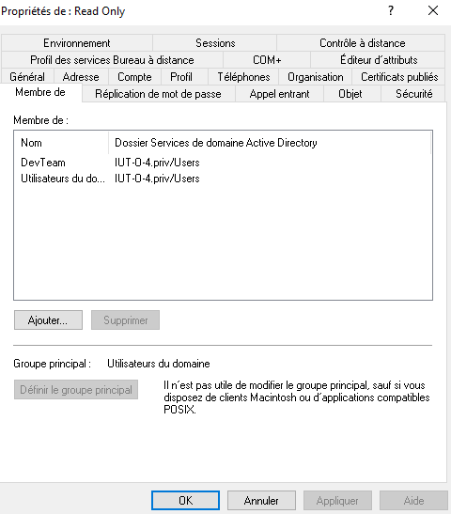

B. Configuration sur le serveur kanboard :
Sur le serveur Kanboard, allez dans le dossier suivant :
nano /var/www/html/kanboard/config.php

Modifiez les champs suivants :
<?php
// Configuration de la base de données
define('DB_DRIVER', 'mysql');
define('DB_USERNAME', 'kanboard_user');
define('DB_PASSWORD', 'Azerty45');
define('DB_HOST', 'localhost');
define('DB_NAME', 'kanboard');
// Activer l'authentification LDAP
define('LDAP_AUTH', true);
define('LDAP_SERVER', 'ldap://10.254.254.252:389');
define('LDAP_PORT', 389);
define('LDAP_SSL_VERIFY', false);
define('LDAP_START_TLS', false);
// Connexion en tant que compte de service pour interroger l'AD
define('LDAP_BIND_TYPE', 'proxy');
define('LDAP_USERNAME', 'readonly_svc@IUT-O-4.priv');
define('LDAP_PASSWORD', 'Azerty452025');
// Base DN et filtre utilisateur mis à jour
define('LDAP_USER_BASE_DN', 'OU=ComptesServices,DC=IUT-O-4,DC=priv');
define('LDAP_USER_FILTER', '(&(objectClass=user)(sAMAccountName=%s)(memberOf=CN=Services,OU=Groups,DC=IUT-O-4,DC=priv))');
// Attributs utilisateurs
define('LDAP_USER_ATTRIBUTE_USERNAME', 'sAMAccountName');
define('LDAP_USER_ATTRIBUTE_FULLNAME', 'cn');
define('LDAP_USER_ATTRIBUTE_EMAIL', 'mail');
define('LDAP_USER_ATTRIBUTE_GROUPS', 'memberOf');
// Création automatique des utilisateurs dans Kanboard
define('LDAP_USER_CREATION', true);
// Synchronisation des groupes
define('LDAP_GROUP_SYNC', true);
// Définir les rôles admin et manager basés sur les groupes AD
define('LDAP_GROUP_ADMIN_DN', 'CN=Admins,OU=Groups,DC=IUT-O-4,DC=priv');
define('LDAP_GROUP_MANAGER_DN', 'CN=Managers,OU=Groups,DC=IUT-O-4,DC=priv');
?>

// Sécurité supplémentaire
define('REMEMBER_ME_AUTH', true);
define('ENABLE_HSTS', true);
define('ENABLE_XFRAME', true);

// Protection brute-force
define('BRUTEFORCE_CAPTCHA', 3);
define('BRUTEFORCE_LOCKDOWN', 6);
define('BRUTEFORCE_LOCKDOWN_DURATION', 15);
?>

De plus, pensez à modifier également le fichier suivant et à activer la connexion via LDAP :
nano /etc/php/8.2/apache2/php.ini

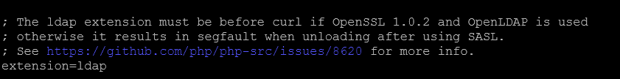

Une fois cela fais vous pouvez tenter de vous connecter avec compte AD :

Étape 8 : Installation de plugin

A. Ajout de plugin
Pour pouvoir ajouter un plugin sur le site de Kanboard, dans la section Plugin :
https://kanboard.org/plugins.html

Une fois dessus, choisissez le plugin à ajouter. Vous serez redirigé vers GitHub. Prenez la dernière version du plugin que vous souhaitez ajouter :
cd /var/www/kanboard/plugins
wget https://github.com/creecros/Customizer/releases/download/1.14.2/Customizer-1.14.2.zip
unzip Customizer-1.14.2.zip
mv Customizer plugins/Customizer
rm Customizer-1.14.2.zip

mkdir -p /var/www/html/kanboard/plugins
chown -R www-data:www-data /var/www/html/kanboard/plugins
chmod -R 755 /var/www/html/kanboard/plugins

mv ~/Customizer /var/www/html/kanboard/plugins/
chown -R www-data:www-data /var/www/html/kanboard/plugins/Customizer
chmod -R 755 /var/www/html/kanboard/plugins/Customizer

systemctl restart apache2

Validation

Editée par : | Tom COELHO, Mathis BOUCHET
Révisée par : | Tom COELHO, Mathis BOUCHET
Suivie par : | Tom COELHO, Mathis BOUCHET
Validée par : | Tom COELHO, Mathis BOUCHET
Date :  15 / 01 / 2025 |  | Version :  1

